杨森，黎智英的“贤内助”

原创 有里儿有面 [有理儿有面](javascript:void(0);)

**有理儿有面**

微信号 youli-youmian

功能介绍 你说是不是

2020-02-28[原文](https://mp.weixin.qq.com/s?__biz=Mzg3MjEyMTYyNg==&mid=2247489089&idx=2&sn=f6b8454cbce951ca37d533397c9732cd&chksm=cef54234f982cb22e9f5790d0a567b64b1098a9cdef5b94afa27a5aae9c20c91e1a51f05371a&scene=27#wechat_redirect&cpage=83) 发表于

收录于合集



根据香港媒体2月28日报道，民主党前主席杨森在寓所被香港警方拘捕，他涉嫌组织参与“8.31非法集会”，被押往西区警署接受问话。

说起杨森，想必大家都很陌生，然而却是一位“深藏不露”的大佬。喜欢历史的盆友们想了，难道是那位国民党的将领杨森？当然不是了，人家早已离世。

有理哥今天说的这位杨森还健在，他与“祸国乱港四人帮”之首的黎智英有着不解之缘，下面咱细细道来。

杨森1947年11月22日出生在广东省广州市，父亲曾是一名国民党军官，因为不想留在大陆，又看不上国民党，就拖家带口逃到香港苟且偷生。年幼时的杨森就和父母过起了颠沛流离的生活，直到上了大学，一切才发生了变化。

**青年时期即显露政治头脑**



在那个年代，杨森的身影穿梭在各种政治活动中，当香港在八十年代面对主权移交的问题时，杨森与一些同在香港大学毕业的同学一起组建了“汇点”。初期，“汇点”只是论政团体，由于政治野心的作祟，其在1992年9月进行了政党化改组，并在1994年与“香港民主同盟”合组为民主党，杨森留任副主席。

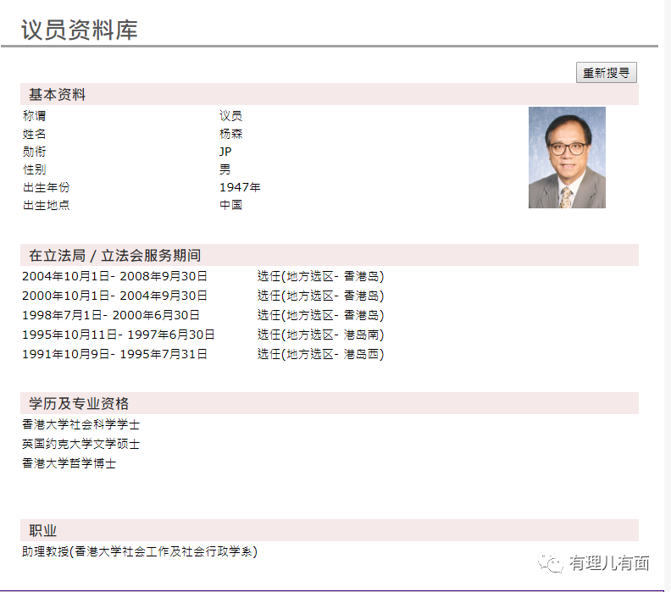

从那时起，杨森就与创党主席李柱铭关系密切。在香港回归的前一年，时任香港民主党正、副主席的李柱铭和杨森，去到美国、加拿大的8个城市，为香港的“未来”进行巡回访问及演讲，这为其日后的乱港行为埋下了伏笔。

杨森和李柱铭当时宣称，面对中央政府的压力，香港民主党不会妥协，更不会在九七年作“逃兵”离开香港，他们将继续为六百万香港人民的“民主”权利而奋斗。还称1997年3、4月间民主党将在海外筹募经费，为香港回归之后民主党“积粮过冬”作好准备，妄称是因为与内地打交道的经验太丰富了，所以不能以盲目乐观的态度来看香港的未来。

从那时开始，李柱铭、杨森等人热衷喝“洋奶”的丑陋本质就已显现。2004年民主党出访美国。当时身为民主党主席的杨森，针对前民主党主席李柱铭和党员涂谨申到美国出席听证会发表看法，认为此行目的只是向国际社会表达香港市民对“民主”的诉求，是表达港人心声，并非要求美国政府对中国政府做什么。有理哥试问，香港特别行政区作为中国的一部分，需要跑到万里之外的美国去寻求“帮助”吗？更何况你们所做的“乱港”勾当已经证明你们的不良居心，就根本没把祖国放在眼里、搁在心上。

同时，杨森也对23条立法持反对意见。据香港媒体2003年的报道，杨森曾指《基本法》第23条立法，违反普通法原则，损害人权；又批评政府拒绝以白纸草案形式公布草案，是漠视公众意见及诉求。以杨森为代表的民主党几次到香港特区政府总部，反对23条立法，又烧毁蓝纸草案文件表达不满。

直到现在，李柱铭、杨森等人依旧保持着对西方反华势力马首是瞻的一贯嘴脸。

**败走党争 毫无诚信**

香港回归以后，杨森当了几任立法会议员，但民主党内部权利斗争激烈，党内李柱铭、何俊仁等人各立山头，互不想让，使得他的政治生涯过得很不舒服。在这种压力下，“能力不足”的杨森便开始考虑“后事”，并于2004年宣布辞去党主席职务。

辞了也好，省的再去祸害更多人。这位杨森看起来仪表堂堂，但其实也是一个不讲诚信、道德低下的“货色”。据知情人士透露，杨森在立法会中经常偷偷摸摸搞小动作。

他在担任议员时，曾经与李柱铭互请对方的亲戚作为助理。原因是规例不准聘请自身亲属，但杨森和李柱铭两人却以互请亲戚的方式，变相聘请自己的亲属，并领取高出一般助理一倍的薪金，这在申报制度上并没有违规，但在道德上却是存心欺骗、诚信有亏，有私相授受、滥用公帑之嫌。而面对质疑，杨森做贼心虚拒绝回答。

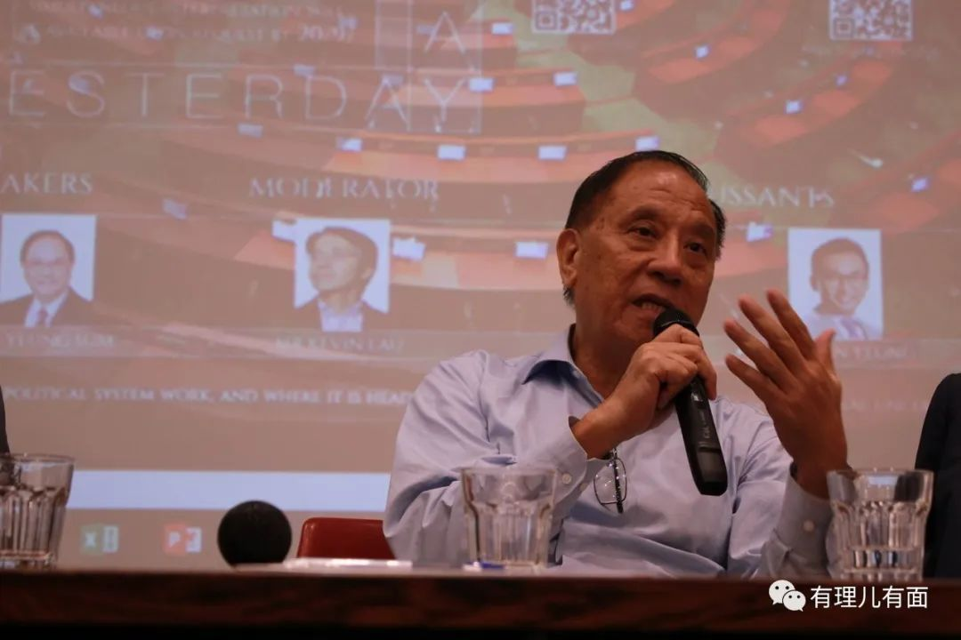

有理哥试问，为什么杨森及李柱铭当年被揭发互请亲戚后，民主党没有处罚他们，甚至没有一句批评？为什么民主党成员欺骗公帑、桃色嫖妓等丑闻多年来一直禁之不绝？原因正是民主党从上至下都是纲纪败坏，表面冠冕堂皇，实际偷鸡摸狗。俗话说得好，上梁不正下梁歪。

**退居二线密谋大业**

杨森虽退居二线，但政治活动却依然很多，因为他是“港独大佬”黎智英的姐夫！

当年，杨森将黎智英引荐给李柱铭，这让黎智英步入了乱港“快车道”。由于杨森的关系，黎智英还与李柱铭的独生子李祖怡建立了紧密联系，后者还成为黎的私人律师，政商勾结局面就此形成。随后，何俊仁以及时任港督彭定康也成为了黎智英的“座上客”。这正印证了那句老话，物以类聚、人以群分。

自此以后，黎智英和杨森成为了里应外合的搭档。杨森成就了黎智英的政治未来，只是不在明面显山露水，却在背后出谋划策，是肥佬黎“乱港事业”的“无冕之王”。

据内部人士透露，在黎智英的各类活动中，都潜藏着杨森的踪影。特别是在近些年，杨森的政治活动也随着这个“妹夫”黎智英的“崛起”而逐渐增多，2016年其参与街站支持“港独”候选人参加立法会选举。

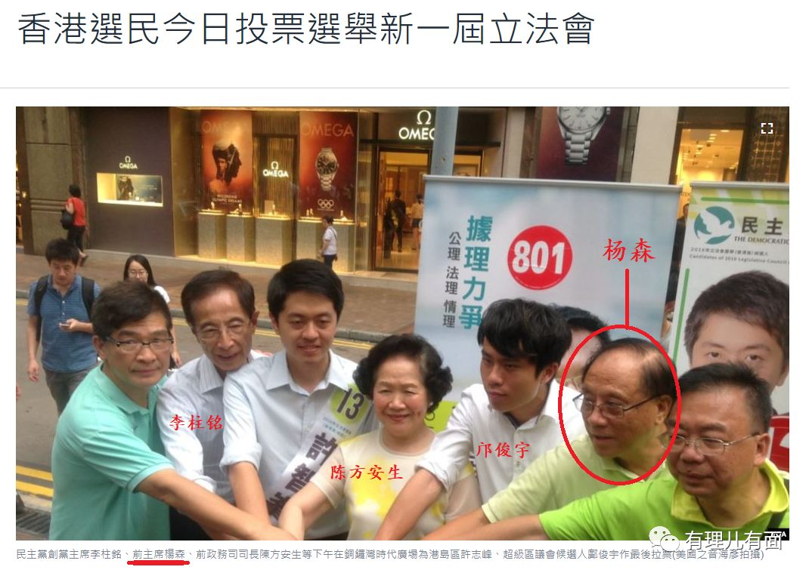

2018年立法会补选期间，黄之锋在媒体面前多次重申“明星效应”的重要性，所以他特別邀请民主党元老杨森到香港仔及南区建制派重镇“石渔”为其拉票。杨森在街坊之间被民众主动上前握手五十几次，还有人看到杨森被民众追逐握手，可见杨森的影响力非同一般。

去年香港修例风波期间，杨森为了助力妹夫在前线指挥暴乱活动，特意和李卓人一起为黎智英等人护驾。当黎智英开始违法游行的时候，杨森为护其周全，还沿线开车为其开道挡车“保驾护航”。这还只是小打小闹。

更有甚者，2019年国庆节期间，杨森身穿暴徒的黑色衣服走在游行示威队伍中，并在媒体面前公然批评香港警队，称民阵常年以来都是用一个“和理非”的态度进行和平的游行和示威，而警方总是用一些不是理由的理由反对他们。有理哥试问，那些蒙面暴徒又是怎么回事？难道不是示威游行队伍中的一员？杨森还对香港特区政府表达了不满，他诬称政府想通过“送中条例”来破坏香港的法治，剥夺港人的人权、自由，以至于集会也经常不批准，并将之称为“白色恐怖”，理直气壮的样子实在令人咋舌。

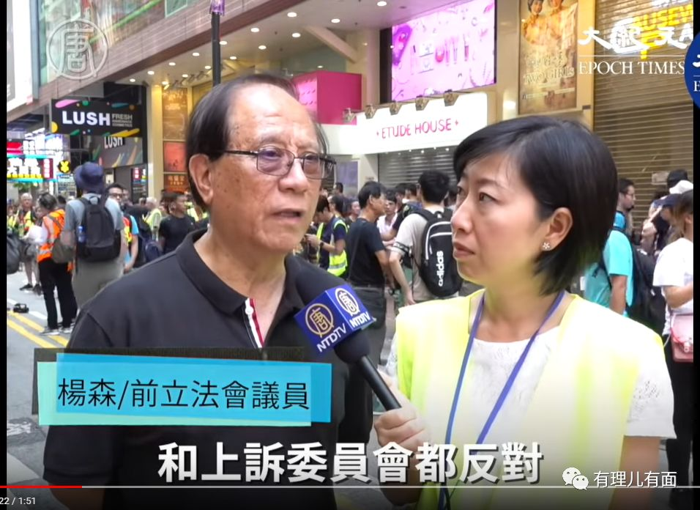

杨森这人有一个最大特点，就是低调的炫耀。其基本都在幕后推波助澜，他的这种“低调”和“聪明”其实正在“作茧自缚”，而他自己可能还在陶醉其中。对于黎智英来说，正需要这种“老谋深算”的左膀右臂，才更有底气干“祸国乱港”的勾当，可以说杨森就是黎智英的“贤内助”。

杨森和黎智英这一“狼狈为奸”的搭档将香港祸害的“常无宁日”，忠实甘当西方反华势力“舔狗”的二人，已经主动跳进了深渊。正义的审判终将到来，等待他们的只有黑暗，没有光明。

杨森的阴险狡诈，恐怕要画上句号了。





**关注公众号：**

**有理儿有面**

**理   性｜   揭   秘｜   探   讨**







### 精选留言

用户设置不下载评论